Программирование 1-канального радиореле на 12В.
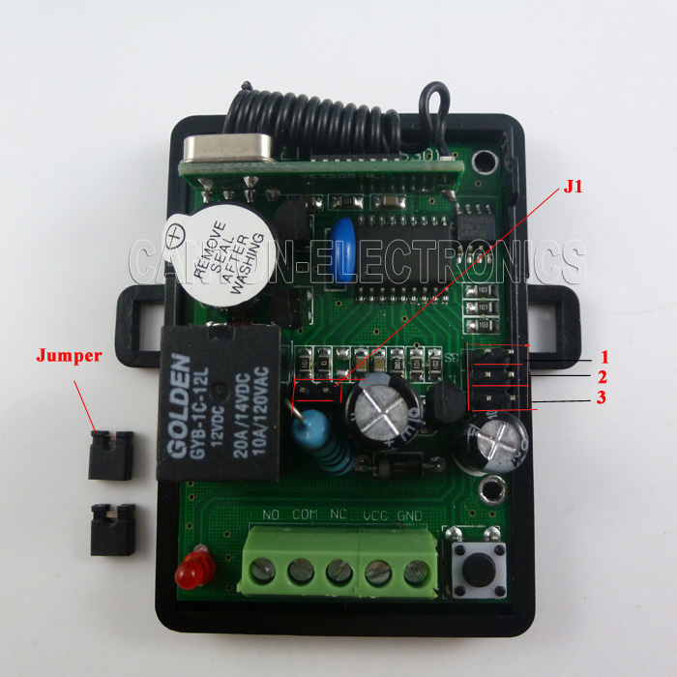
Сброс кода всех привязанных ранее ПДУ: Нажмите и удерживайте кнопку на плате пока светодиод не потухнет, указав на то, что память радиореле стёрта.
Режим без фиксации (КНОПКА):
- Снимите перемычку с контактов (1, 2, 3) см. фото.
- Обнулить память реле.
- Нажмите кнопку на реле 1 раз, затем нажмите нужную кнопку на пульте 1 раз.
Светодиод на реле трижды мигнёт и потухнет.
Теперь радиореле работает в режиме КНОПКА.
Режим с фиксацией (ПЕРЕКЛЮЧАТЕЛЬ):
- Установите перемычку на контакты №2
- Обнулите память реле.
- Нажмите кнопку на реле 1 раз, затем нажмите нужную кнопку на пульте 1 раз.
Светодиод на реле трижды мигнёт и потухнет.
Теперь радиореле работает в режиме ПЕРЕКЛЮЧАТЕЛЬ.
Режим с фиксацией КОМБО:
- Установите перемычку на контакты №3
- Обнулите память реле.
- Нажмите кнопку на реле 1 раз, затем нажмите нужную кнопку на пульте 1 раз.
Светодиод на реле трижды мигнёт и потухнет.
В режиме КОМБО кнопка А включает реле, кнопка В выключает реле. (Нормально-замкнуто).
Или наоборот. (Нормально-разомкнуто).
Также можно настроить кнопку А и кнопку В на разные режимы: КНОПКА или ПЕРЕКЛЮЧАТЕЛЬ.
Режим с фиксацией на 3 секунды (ПЕРЕКЛЮЧАТЕЛЬ):
- Установите перемычку на контакты №1
- Обнулите память реле.
- Нажмите кнопку на реле 1 раз, затем нажмите нужную кнопку на пульте 1 раз.
Светодиод на реле трижды мигнёт и потухнет.
Теперь радиореле работает в режиме ПЕРЕКЛЮЧАТЕЛЬ с задержкой отключения 3 секунды.

Характеристики:
Напряжение питания DС 12В
Частота: 433МГц, тип ПДУ с кодировкой 1527
Привязка до 6 ПДУ с разными режимами работы.
Выходы с реле: NO – нормально-открытый, NC – нормально-закрытый.
Дальность ПДУ от 30 метров.
Температурный режим -10+60°С.
Реле на 12В поддерживает нагрузку до 120В до 10А.

Магазин «РадиоМир» г.Екатеринбург, ул.Малышева,92 тел: 355-44-51

